12月3日—5日，华南师范大学副校长朱竑教授率华师相关处室、院系领导、教师与广州日报、中国教育报、南方日报的媒体记者组成慰问与调研顶岗支教实习工作团（以下简称“慰问团”），先后深入到河源市紫金县第四中学、东源县船塘中学、龙川县赤岗中学、和平县彭寨镇第二中学慰问顶岗支教的华师实习生，与各地华师大顶岗支教实习生进行了亲切座谈，并就河源市的顶岗支教工作进行了调研。河源市教育局党组书记、局长苏晖，人事科有关工作人员陪同了此次慰问与调研活动。

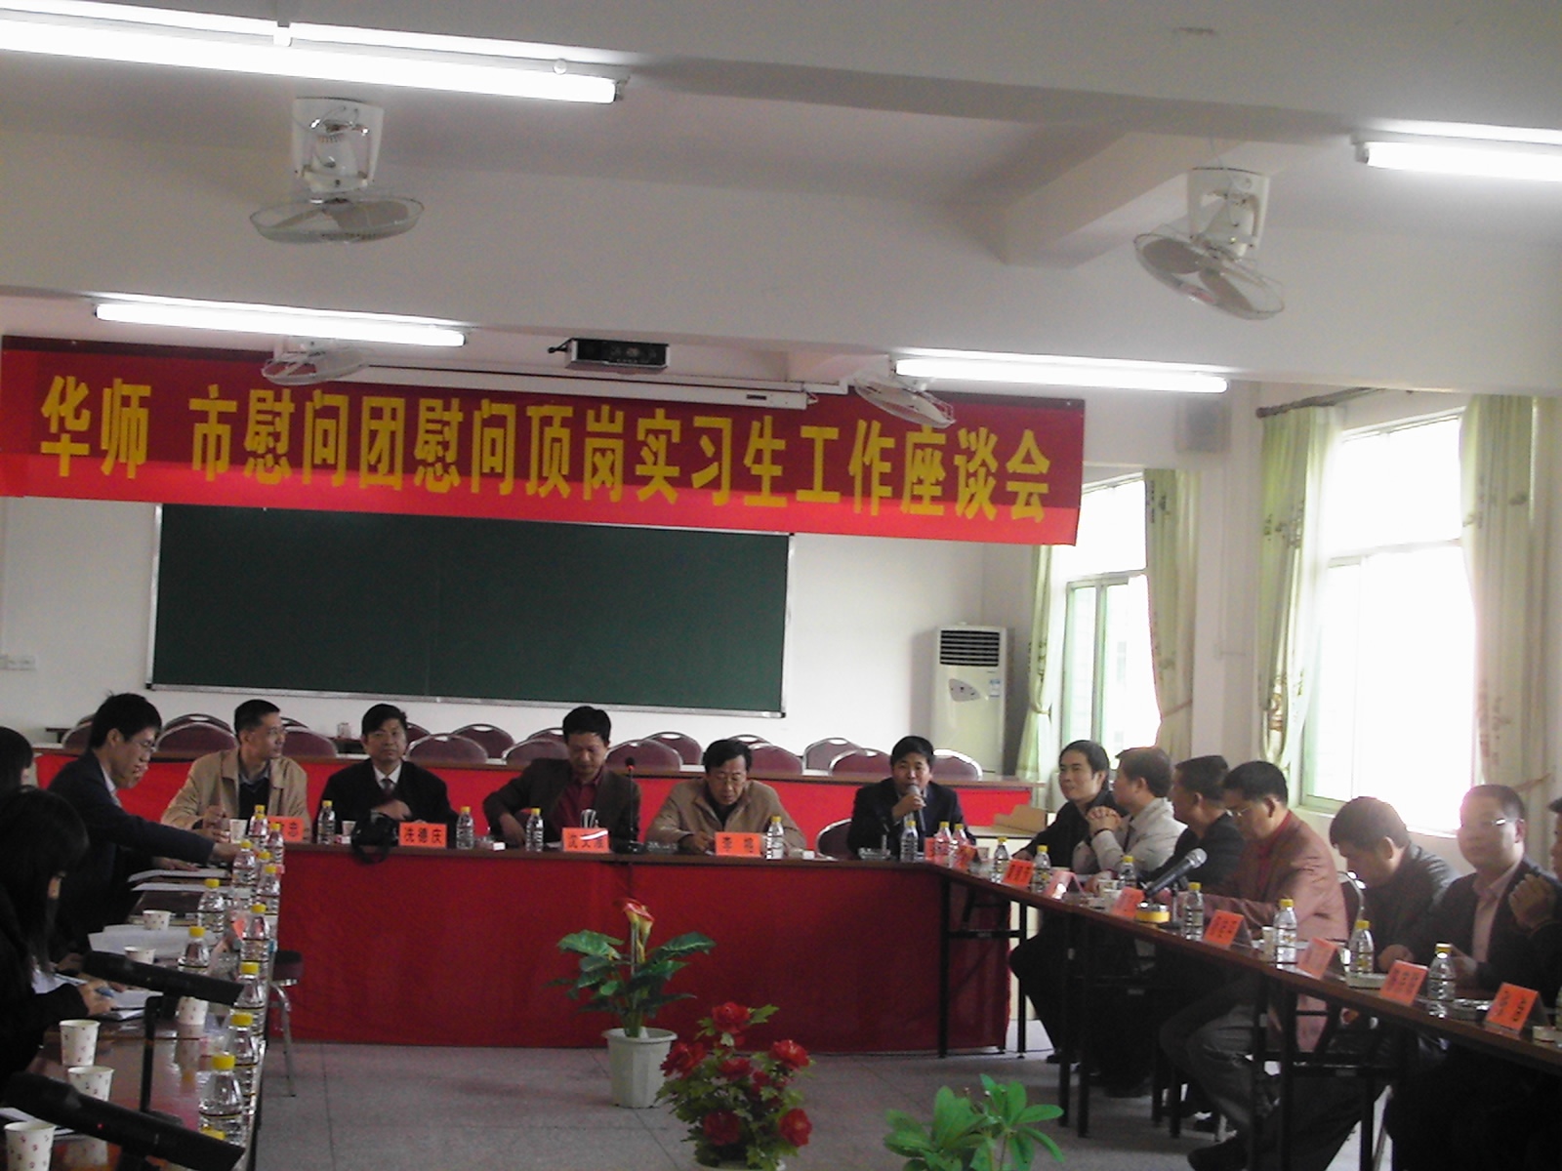

座谈会现场(一)

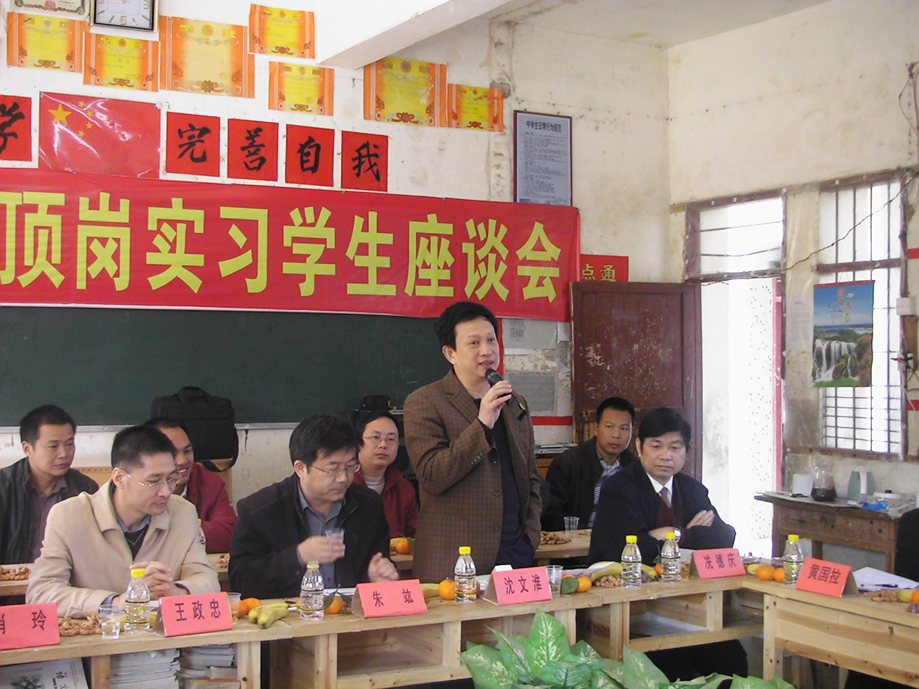

座谈会现场(二)

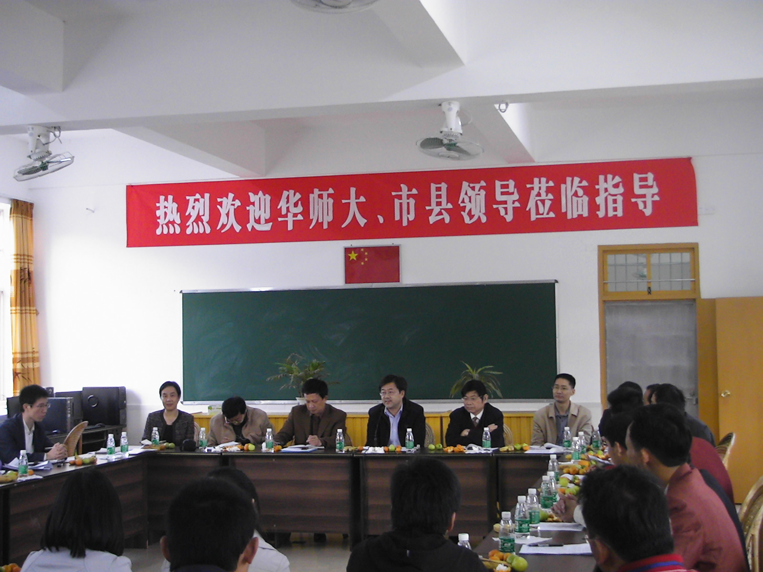

座谈会现场(三)

在座谈会上，慰问团成员首先听取了当地县区教育局领导、顶岗实习生所在中学负责人介绍顶岗支教实习学生工作情况，随后与当地顶岗支教实习生进行了互动交流，就如何在山区乡镇中学顶岗支教实习工作中科学理解顶岗支教实习工作的内涵、如何实施与完善顶岗支教实习合作模式和顶岗培训工作管理制度、如何解决农村教育与农村留守儿童教育问题、如何创新中学教育教学思路与工作艺术、如何理解顶岗支教实习生毕业择业与前途出路等内容进行了深入探讨，气氛活跃，效果良好。慰问团组长、华南师范大学副校长朱竑教授勉励顶岗支教的全体华师学生要继续发扬成绩，争取更大进步，为河源山区教育事业的发展贡献自己应有的力量。

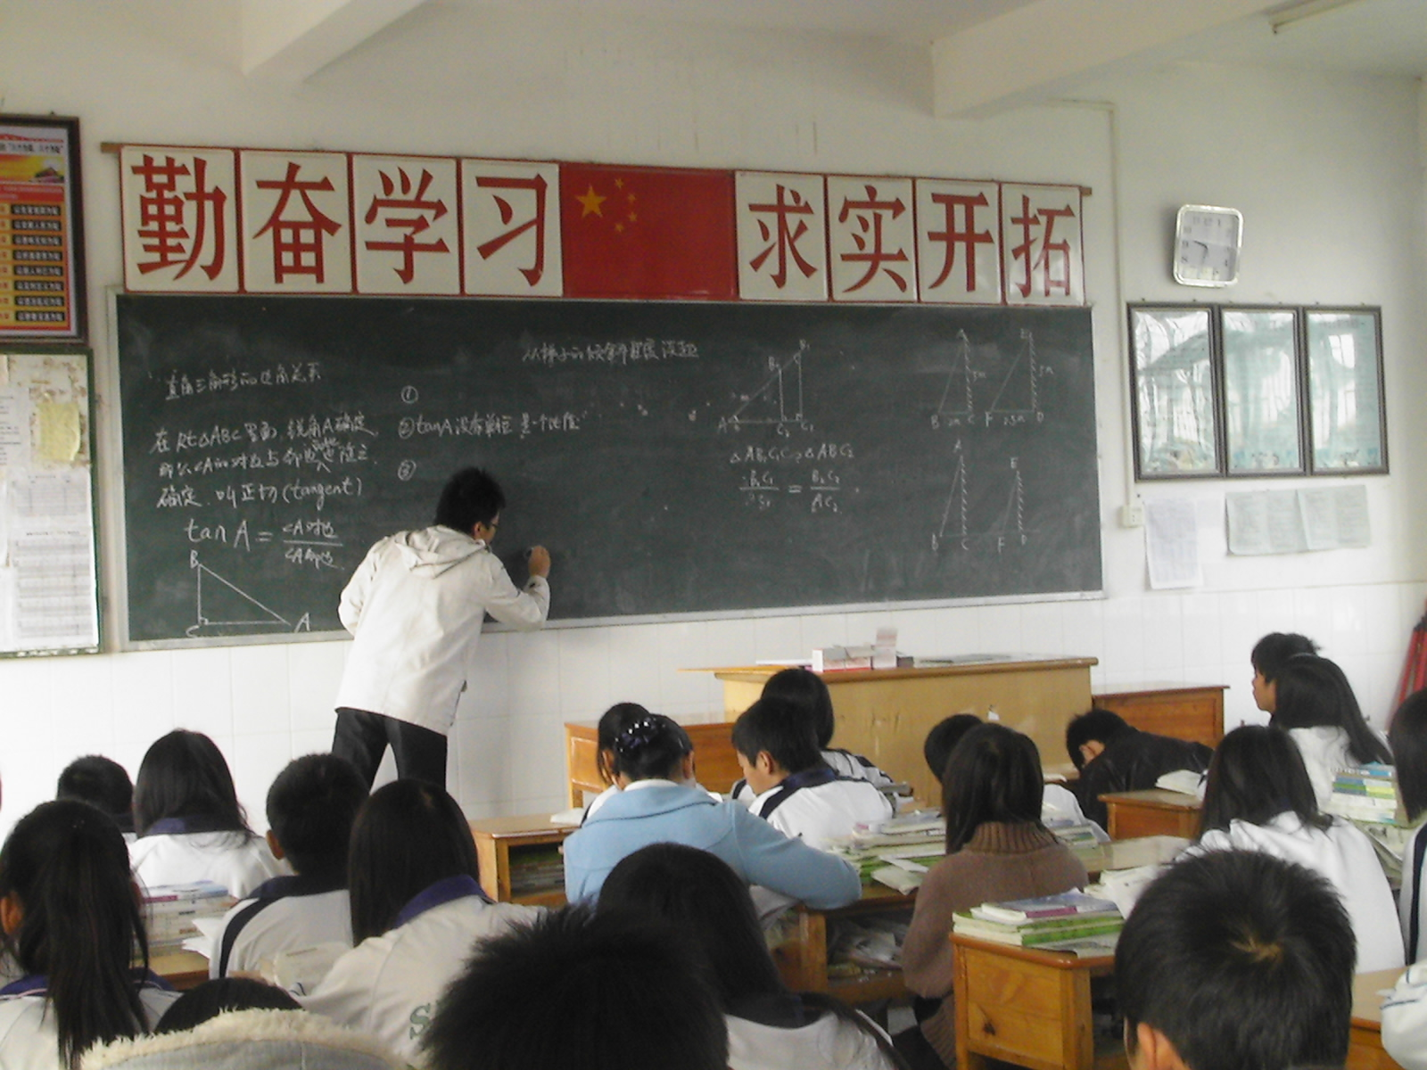

华南师范大学顶岗支教实习生授课现场
今年9月18日华南师范大学为贯彻落实省教育厅《关于大力推进师范生实习支教置换教师培训工作的意见》（粤教师[2008]39号）精神，首次共派出157名华师在校大学四年级学生，分赴我省经济欠发达地区的乡镇中学进行顶岗支教，其中有56名学生分配到河源市四县共14间不同的乡镇中学进行为期4个月的顶岗支教实习工作。这些中学路途遥远、工作与生活条件较差，但顶岗支教实习的56名华师学生热情高涨，勇挑重任，用实际行动体现了华南师范大学的“艰苦奋斗、严谨治学、求实创新、为人师表”的校训精神，为推动河源农村教育事业发展作出了积极贡献，得到了各县区教育、人事部门以及所在学校师生的热烈欢迎和普遍好评。

